DT Ansikte mjukdelar K+ (809800)

Förändringar sedan föregående version
Inga förändringar.

Syfte
Metodbeskrivning för DT-undersökning i NU-sjukvården.

Inför undersökningen
Indikationer | Tumör, metastaser, abscess, komplicerad otit/mastoidit m.m.
Förberedelser | - Kreatinin och GFR.  - PVK, blå räcker.
PO kontrast/dryck | Ingen.
IV kontrast | - Bolus 1: Omnipaque 350 mg I/ml enligt OmniJect ”Hals split bolus 1”.  - Bolus 2: Omnipaque 350 mg I/ml enligt OmniJect ”Hals split bolus 2”.
Strålskydd | Se kapitel 4.2 och 5.2 i  Strålskydd vid undersökningar och behandlingar med röntgenstrålning
Patientposition | - Ryggläge.  - Huvudet mot gantryt.  - Huvudstöd i lägsta läget. Hakan upplyft så att hårda gommen är vinkelrät mot underlaget.  - Armarna längs sidorna, axlarna neddragna så långt som möjligt.

Bildtagning
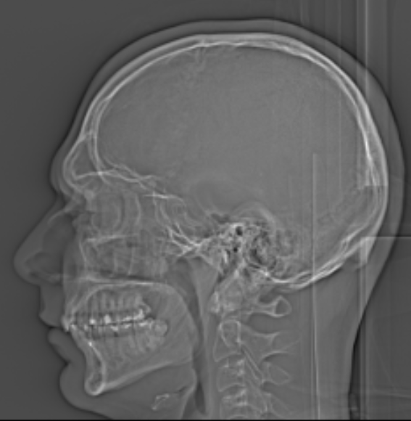
1
Bild/serie | Inställning
Scout | Hakspets – skalltak.
- Ansikte K+ | á Hakspets – sinus frontalis överkant.

Reformatering
Projektion | Inställning | 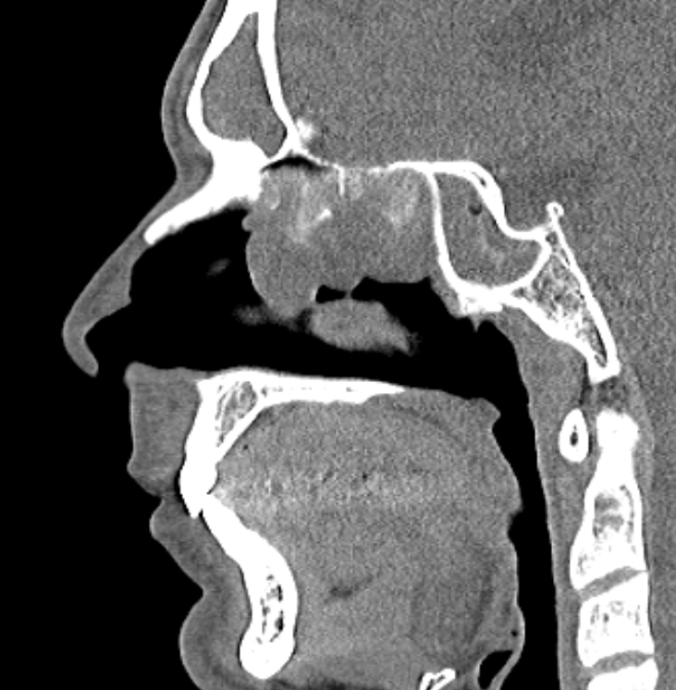  COR  AX | 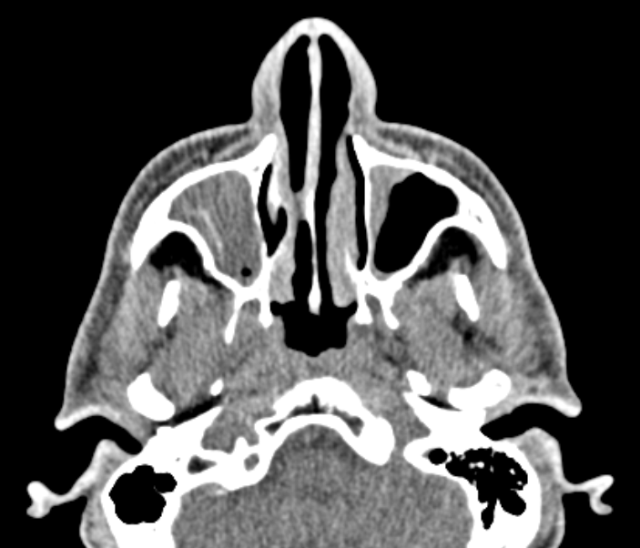  SAG
AX | Parallellt med hårda gommen.
COR | Vinkelrätt mot AX.
SAG | Parallellt med medellinjen. Vinkelrätt mot COR.

Arkivering
Bild/serie | Projektion | Snitt/ink. | Kernel (Siemens/GE/Toshiba) | Fönster | Arkiv
- Ansikte K+ | AX | 5/3 | B31/Detail/FC26-08 | C40 W350 | PACS
 | COR | 5/3 | B31/Detail/FC26-08 | C40 W350 | PACS
 | SAG | 5/3 | B31/Detail/FC26-08 | C40 W350 | PACS
 | AX | 0,6/0,6 | B31/Detail/FC26-08 | C40 W350 | Syngo.via
skelett | AX | 1/1 | H75/Boneplus/FC35 | C500 W3000 | PACS
 | AX | 0,6/0,6 | H75/Boneplus/FC35 | C500 W3000 | Syngo.via
Scout | - | - | - | - | PACS
Dosrapport | - | - | - | - | PACS

Hängning PACS
Layout 1 | Ansikte K+  AX | Ansikte K+  skelett  AX |  | Ansikte K+  COR | Ansikte K+  SAG

